Министерство науки и высшего образования Российской Федерации Федеральное государственное автономное учреждение высшего образования «Пермский национальный исследовательский политехнический университет»

Электротехнический факультет   
Кафедра «Информационные технологии и автоматизированные системы

**О Т Ч Ё Т  
о выполнении домашнего задания**

Дисциплина: «Основы алгоритмизации и программирования»

Выполнил   
студент группы РИС-21-2б   
Ибрагимов М. М.

Проверил   
доцент кафедры ИТАС   
Полякова О. А.

Пермь, 2021

**1)Постановка задачи:**Напишите фрагмент программы для умножения двух чисел и вывода на экран результата. Числа задает пользователь.

**Анализ задачи:**1)Вводятся 2 числа  
2)Выводится их произведение

**Описание переменных:**a, b – целочисленные переменные через которые осуществляется ввод переменных

**Блок-схема:**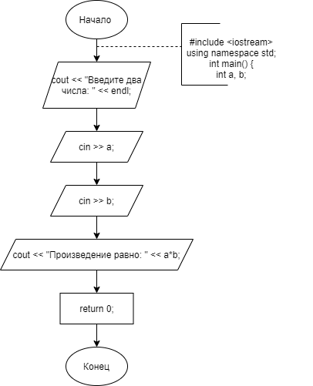

**

**Скриншоты результатов:**

**Анализ результатов:**  
Программа успешно перемножила 2 числа.

**2)Постановка задачи:**Напишите фрагмент программы, в которой вводятся пять символов, и выводятся на экран в обратной последовательности.

**Анализ задачи:**1)Вводятся 5 случайных символов  
2)Они выводятся в обратном порядке

**Описание переменных:**a, b, c , d, e – символьные переменные, через которые будет осуществлён ввод символов

**Блок-схема:**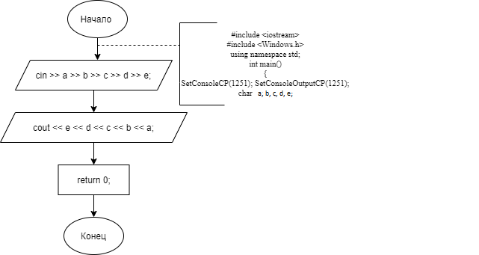

**

**

**Анализ результатов:**Программа успешно вывела 5 символов в обратном порядке.